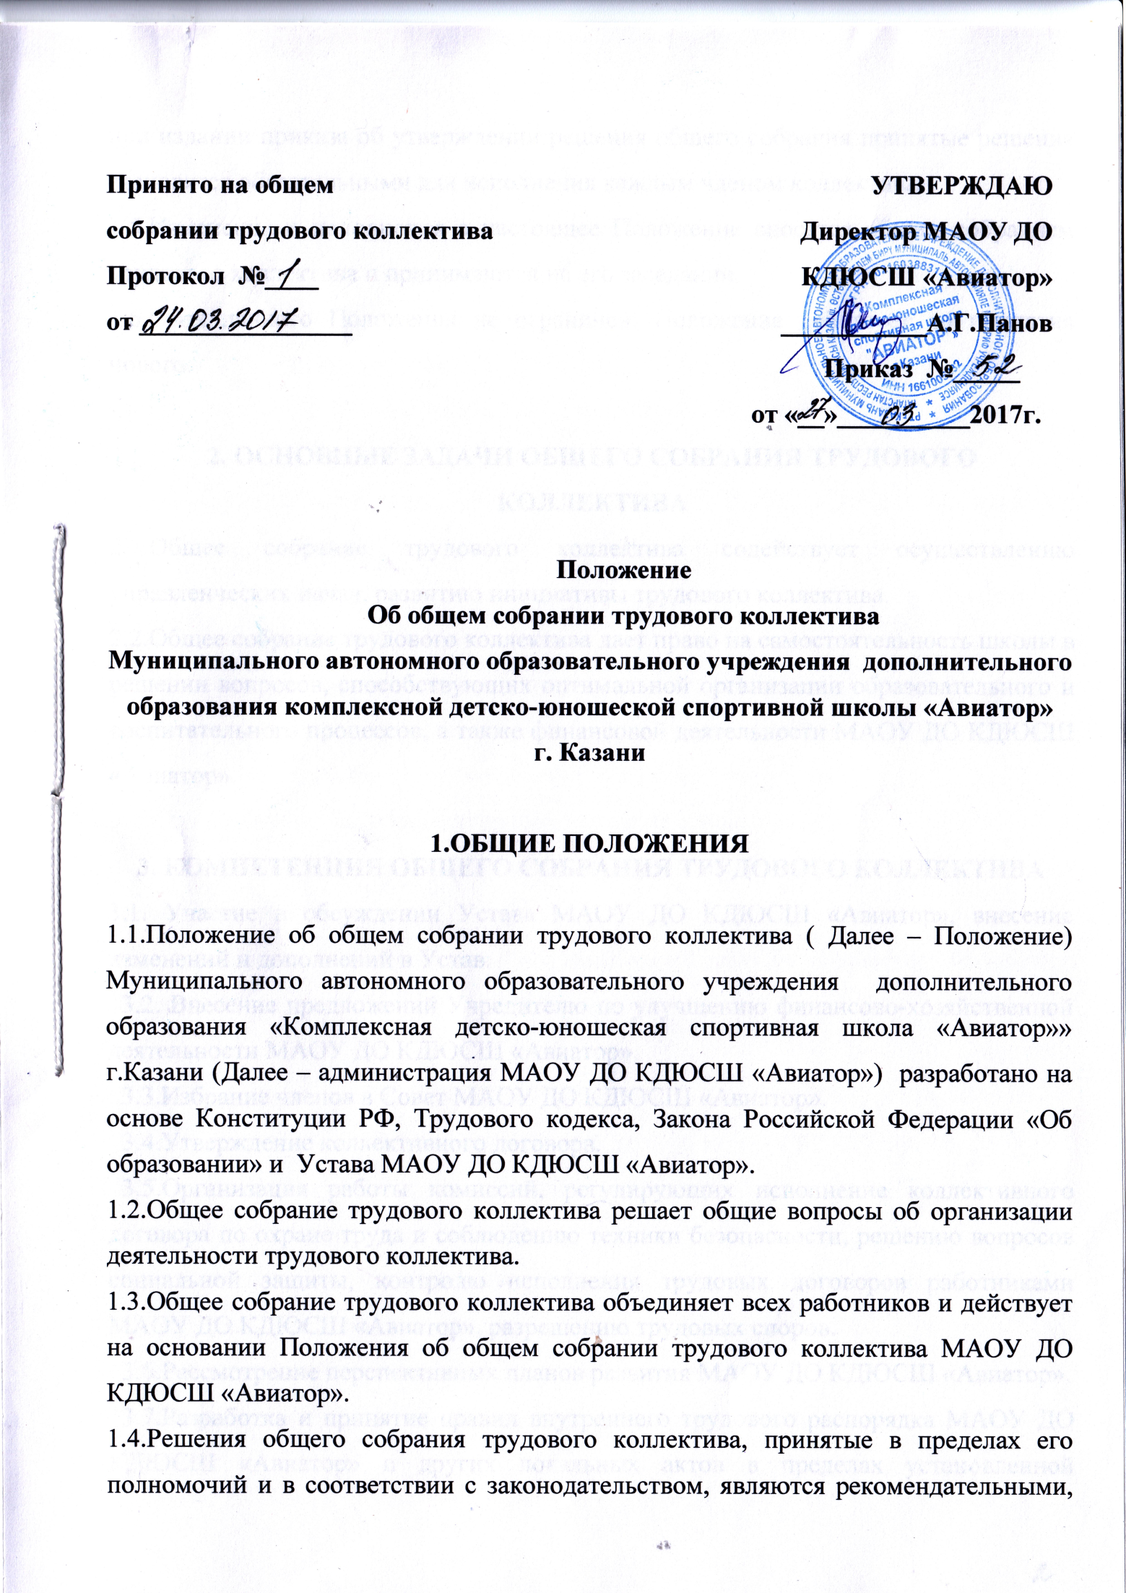
при издании приказа об утверждении решения общего собрания принятые решения становятся обязательными для исполнения каждым членом коллектива.
1.5.Изменения и дополнения в настоящее Положение вносятся общим собранием трудового коллектива и принимаются на его заседании.
1.6.Срок данного Положения не ограничен. Положение действует до принятия нового.

2. ОСНОВНЫЕ ЗАДАЧИ ОБЩЕГО СОБРАНИЯ ТРУДОВОГО КОЛЛЕКТИВА
2.1.Общее собрание трудового коллектива содействует осуществлению управленческих начал, развитию инициативы трудового коллектива.
2.2.Общее собрание трудового коллектива дает право на самостоятельность школы в решении вопросов, способствующих оптимальной организации образовательного и воспитательного процессов, а также финансовой деятельности МАОУ ДО КДЮСШ «Авиатор».

3. КОМПЕТЕНЦИЯ ОБЩЕГО СОБРАНИЯ ТРУДОВОГО КОЛЛЕКТИВА
3.1. Участие в обсуждении Устава МАОУ ДО КДЮСШ «Авиатор», внесение изменений и дополнений в Устав.
3.2. Внесение предложений Учредителю по улучшению финансово-хозяйственной деятельности МАОУ ДО КДЮСШ «Авиатор».
3.3.Избрание членов в Совет МАОУ ДО КДЮСШ «Авиатор».
3.4.Утверждение коллективного договора.
3.5.Организация работы комиссий, регулирующих исполнение коллективного договора по охране труда и соблюдению техники безопасности, решению вопросов социальной защиты, контролю исполнения трудовых договоров работниками МАОУ ДО КДЮСШ «Авиатор», разрешению трудовых споров.
3.6.Рассмотрение перспективных планов развития МАОУ ДО КДЮСШ «Авиатор».
3.7.Разработка и принятие правил внутреннего трудового распорядка МАОУ ДО КДЮСШ «Авиатор» и других локальных актов в пределах установленной компетенции (договоры, соглашения, положения и др.).

4. ПРАВА И ОТВЕТСТВЕННОСТЬ ОБЩЕГО СОБРАНИЯ ТРУДОВОГО КОЛЛЕКТИВА
4.1.Общее собрание трудового коллектива имеет право:
- участвовать в управлении МАОУ ДО КДЮСШ «Авиатор»;
- выходить с предложением и заявлением к Учредителю, в органы муниципальной и государственной власти, в общественные организации;
- каждый участник общего собрания трудового коллектива имеет право потребовать обсуждения общим собранием трудового коллектива любого вопроса, касающегося деятельности спортивной школы, если его предложение поддержит не менее 1/3 членов общего собрания трудового коллектива;
- каждый участник общего собрания трудового коллектива имеет право при несогласии с решением общего собрания трудового коллектива высказывать свое мотивированное мнение, которое должно быть занесено в протокол.
4.2.Собрание трудового коллектива несет ответственность:
- за выполнение, выполнение не в полном объеме или невыполнение закрепленных за ним задач и функций;
- за соответствие принимаемых решений законодательству РФ, нормативно-правовым актам.

5.ОРГАНИЗАЦИЯ ДЕЯТЕЛЬНОСТИ
ОБЩЕГО СОБРАНИЯ ТРУДОВОГО КОЛЛЕКТИВА
5.1. В состав общего собрания трудового коллектива входят все работники МАОУ ДО КДЮСШ «Авиатор».
5.2.Для ведения общего собрания трудового коллектива из его состава избирается председатель и секретарь.
5.3.Председатель общего собрания трудового коллектива:
- организует деятельность общего собрания трудового коллектива;
- информирует членов трудового коллектива о предстоящем заседании не менее, чем за 10 дней до его проведения;
Совместно с администрацией МАОУ ДО КДЮСШ «Авиатор»:
- организует подготовку и проведение общего собрания трудового коллектива;
- определяет повестку дня;
- контролирует выполнение решений общего собрания трудового коллектива;
5.4.Общее собрание трудового коллектива проводится не реже двух раз в год.
5.5.Общее собрание трудового коллектива считается правомочным, если на нем присутствовало не менее 2/3 списочного состава работников Учреждения.
5.6.Решения общего собрания трудового коллектива принимаются открытым голосованием.
5.7.Решение общего собрания трудового коллектива считается принятым, если за него проголосовало большинство присутствующих на собрании.

6. ДЕЛОПРОИЗВОДСТВО ОБЩЕГО СОБРАНИЯ ТРУДОВОГО КОЛЛЕКТИВА

6.1.Заседания общего собрания трудового коллектива оформляются протоколом, который ведет секретарь общего собрания трудового коллектива.

6.2. Каждый протокол подписывается председателем и секретарем общего собрания трудового коллектива.

6.3.Нумерация протоколов ведется от начала учебного года.

6.4.Книга протоколов общего собрания трудового коллектива входит в номенклатуру дел и хранится в делах директора МАОУ ДО КДЮСШ «Авиатор», передается по акту при смене руководителя или передаче в архив.

6.5.Книга протоколов нумеруется постранично, прошнуровывается, подписывается директором и скрепляется печатью МАОУ ДО КДЮСШ «Авиатор».

Согласовано:
Юрист Е.В.Граф

.

